- Tìm hiểu SVN:
Subversion(viết tắt là SVN) là một hệ thống quản lí version (version control system(VCS)) được giới thiệu vào năm 2000 bởi công ty CollabNet. Đây là hệ thống hỗ trợ làm việc theo nhóm rất hiệu quả. Khi một nhóm làm việc cùng trên một project, việc nhiều người cùng chỉnh sửa nội dung của một file là điều không thể tránh khỏi.
Subversion dùng để quản lý và kiểm tra các phiên bản mã nguồn khác nhau trong quá trình phát triển mã nguồn.
Về mặt khái quát, SVN giống như một hệ thống file server mà các client có thể download và upload file một cách bình thường.
Điểm đặt biệt của SVN là nó lưu lại tất cả những gì thay đổi trên hệ thống file: file nào đã bị thay đổi lúc nào, thay đổi như thế nào, và ai đã thay đổi nó.
SVN cũng cho phép recover lại những version cũ một cách chính xác. Các chức năng này giúp cho việc làm việc nhóm trở nên trơn tru và an toàn hơn rất nhiều.
SVN để duy trì các phiên bản hiện tại và các tập tin như mã nguồn, các trang web, và tài liệu. Mục tiêu chủ yếu là tương thích với phiên bản sử dụng rộng rãi đồng thời hệ thống (VCS).
- Sử dụng TortoiesSVN:
- Cài đặt:
Cài đặt 1 cách bình thường, sau khi cài xong thì phải khởi động lại máy trước khi sử dụng.
- Lấy thông tin đăng nhập trên Google code:
- Để đăng nhập vào hệ thống VCS Subversion trên Google code bằng phần mềm TortoiseSVN bạn vừa cài, bạn phải làm một bước đó là lấy thông tin đăng nhập hệ thống mà Google code cung cấp cho bạn. Để có thông tin này bạn phải là một thành viên của đội coder.
- Khi là thành viên của đội coder của thuctapthucte rồi, login vào Gmail sau đó truy cập tới địa chỉ: http://code.google.com/p/thuctapthucte/source/checkout.
- Bạn sẽ thấy thông báo như sau:
“Use this command to anonymously check out the latest project source code:
# Non-members may check out a read-only working copy anonymously over HTTP.svn checkout http://thuctapthucte.googlecode.com/svn/trunk/ thuctapthucte-read-only.”
- Để lấy mật khẩu đăng nhập bạn hãy nhấp chuột vào link: “googlecode.com password” https://code.google.com/hosting/settings
Google sẽ cung cấp cho bạn mật khẩu.

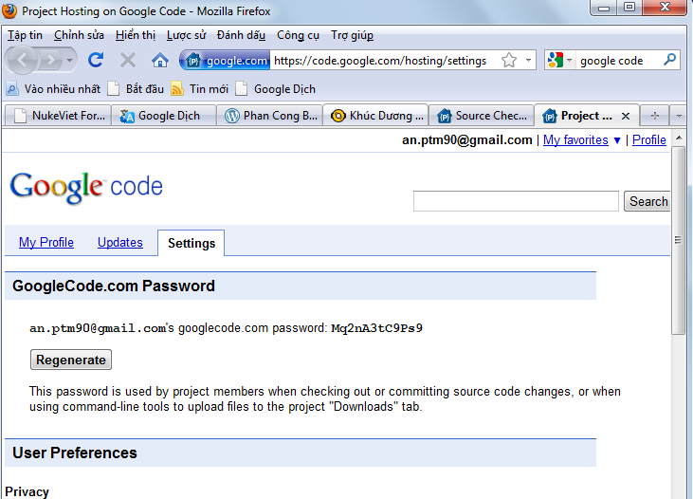

- Bạn sẽ phải sử dụng mật khẩu này trong quá trình đăng nhập máy chủ bằng phần mềm TortoiseSVN.
- Lưu ý rằng mật khẩu này có thể tạo mới bằng cách nhấp vào nút Regenerate.
- Hướng dẫn sử dụng TortoiseSVN:
- Lần đầu tiên kết nối với hệ thống máy chủ VCS của Google code bạn cần thiết lập thông số để phần mềm TortoiseSVN kết nối vào máy chủ cũng như thiết đặt vùng làm việc của bạn. (từ lần sau bạn không cần làm lại thao tác này).

- Thiết lập vùng làm việc (chứa mã nguồn giao tiếp với Serrver) trên máy tính của bạn:
Thực hiện các bước sau:
- Hãy tạo một thư mục mới để chứa mã nguồn mà bạn sẽ làm việc.
Giả sử tôi tạo thư mục SVN tại thư mục: D:\học tập\HK6\CC & MT PT phan mem
b. Click chuột phải lên thư mục SVN, chọn SVN checkout.
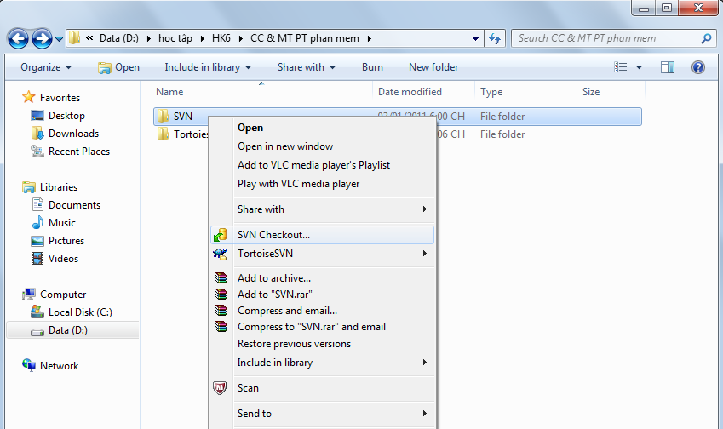

c. Điền các thông số kết nối mà phần mềm đòi hỏi
- URL repository: https://thuctapthucte.googlecode.com/svn/trunk/
- Checkout directory: Thư mục mà bạn dự định làm việc, ở đây là D:\học tập\HK6\CC & MT PT phan mem\SVN
- Sau đó nhấp OK.
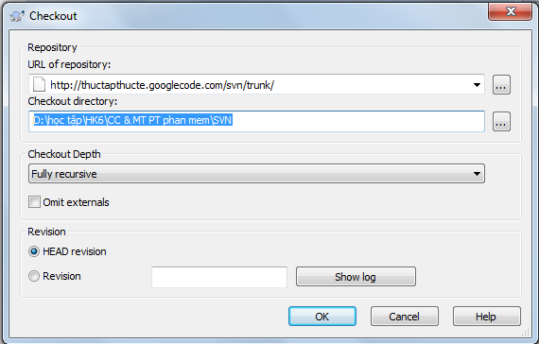

- Một của sổ sẽ hiện lên, đợi một lúc để chương trình cập nhật danh sách file trên máy chủ. Hãy chờ đến khi quá trình Checkout kết thúc. Phần mềm sẽ tải hết mã nguồn trên máy chủ xuống máy của bạn.
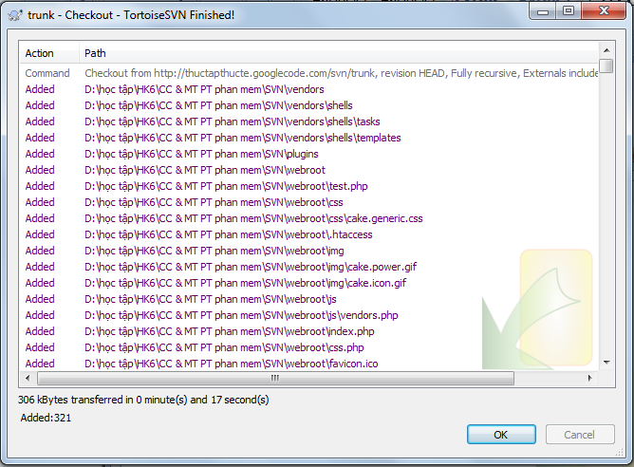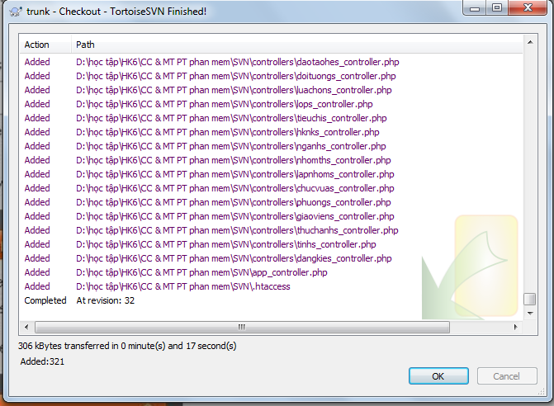
- Những file và thư mục được đồng bộ với máy chủ sẽ có màu xanh.
- Những file, thư mục chưa được đồng bộ với máy chủ sẽ có màu đỏ.
- Dấu hiệu màu đỏ nhắc nhở bạn cần đồng bộ với máy chủ.

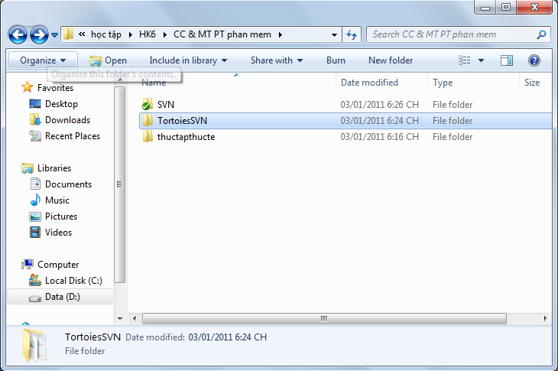

- Sau khi lấy các file trên máy chủ về rồi, bạn có thể bắt đầu công việc lập trình, chỉnh sửa code của mình.
- Lưu ý: Đừng bao giờ trực tiếp đổi tên, xóa, di chuyển các file trong thư mục thuctapthucte. Mọi việc cần làm đều phải thông qua menu của TortoiseSVN để phần mềm này có thể theo dõi và cập nhật những thay đổi lên máy chủ (Nếu không chương trình sẽ báo lỗi).

- Thêm một file mới hoặc thư mục mới vào mã nguồn.
Khi thêm một file mới hoặc thư mục mới, bạn cần báo cho hệ thống biết bàng cách:
a. Click chuột phải vào thư mục (file), chon TortoiseSVN > Add
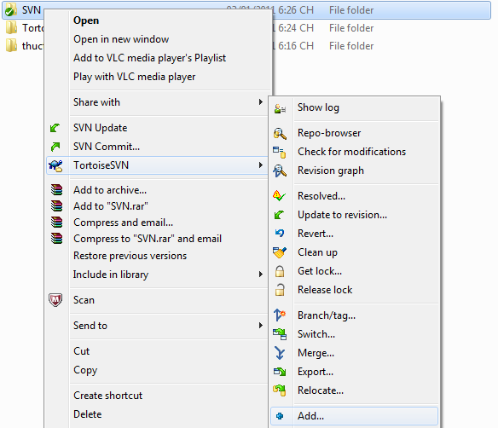
b. Chương trình sẽ liệt kê những tệp tin trong thư mục bạn đã chọn, nhấp OK để chấp nhận.
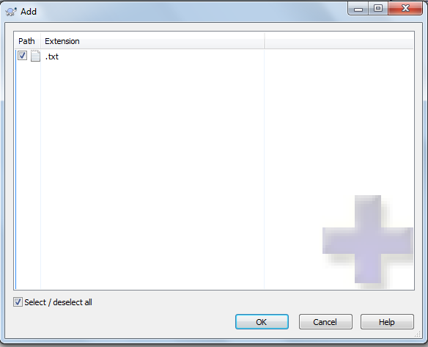
c. Quá trình thêm những tập tin này lên server sẽ bắt đầu. Bạn cần chờ cho đến khi quá trình này kết thúc. Trong khi đó có thể làm bất cứ việc gì bạn thích.

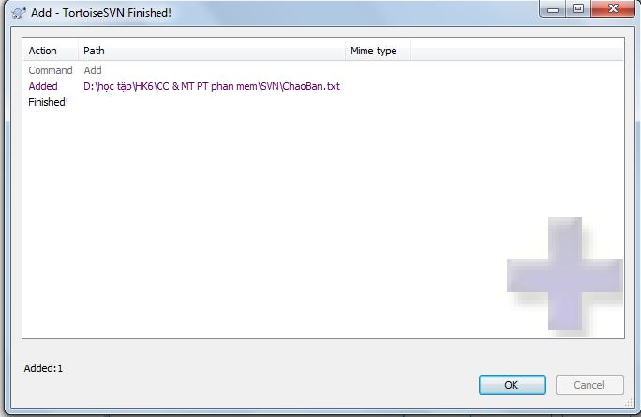
- Cập nhật những thay đổi lên máy chủ
- Sau khi chỉnh sửa xong mã nguồn, bạn cần cập nhật nó lên máy chủ để lưu trữ trên đó hoặc chia sẻ với mọi người. mỗi lần cập nhật của bạn đều được lưu trữ trên máy chủ, vì vậy hãy chắc chắn bạn đã làm xong một phần việc trước khi tải nó lên máy chủ, tránh trừng hợp người khác có thể tải về phiên bản của bạn làm hệ thống bị lỗi. Đừng bao giờ cập nhật lên máy chủ trong khi đang làm dở việc.
Để cập nhật những thay đổi của bạn lên máy chủ hãy làm như sau:
a. Click chuột phải vào thư mục và chọn SVN Commit
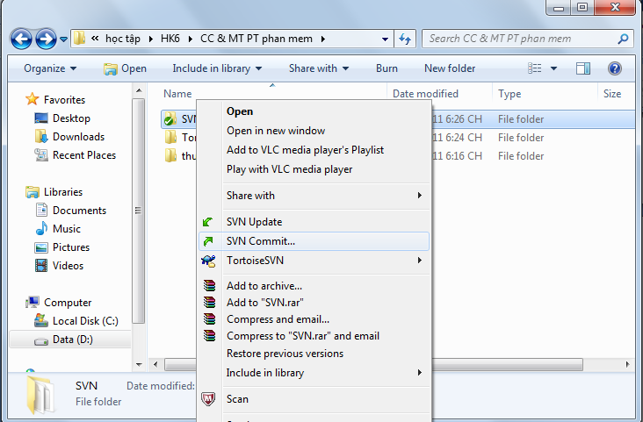
b. Nhập ghi chú của bạn về thay đổi lần này vào ô Message và nhấp

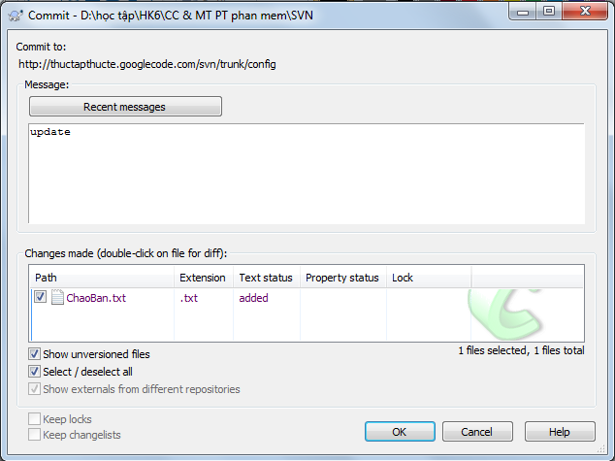
c. Quá trình thêm những tập tin này lên server sẽ bắt đầu (hình 15). Bạn cần chờ cho đến khi quá trình này kết thúc. Thời gian phụ thuộc số lượng file. Trong khi chờ bạn có thể làm bất cứ việc gì bạn thích.
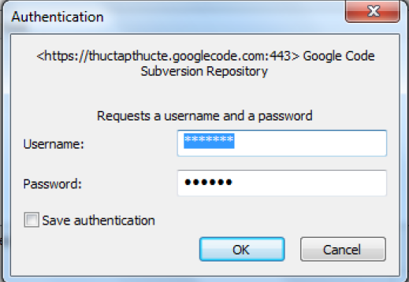
- Trong quá trình làm việc với máy chủ, cs thể phát sinh những tình huống khác: Ví dụ xung đột khi có nhiều người cùng sửa 1 file, bị lỗi khi đồng bộ... các hình thức xử lý.

Hết

